Spodnie damskie - kawałek materiału i historii
Dawno temu, a może wcale nie tak dawno, bardzo trudno było sobie wyobrazić kobietę ubraną w coś innego, niż spódnica czy sukienka. Spodnie damskie to była prawdziwa rewolucja, niosła metaforyczne przesłanie, że jesteśmy równe mężczyznom.

Dziś każda z nas nosi spodnie i nikogo już to nie dziwi. Wręcz przeciwnie - wybieramy je chyba nawet chętniej niż spódnice. Szeroki wybór spodni damskich powoduje, że doceniamy ich fenomen i to, że mogą być zarówno bardzo casualowe jak jeansy a także bardzo eleganckie i biznesowe jak spodnie materiałowe w kant.
Spodnie damskie - kiedy to się zaczęło?
Czasem aż trudno to uwierzyć, ale spodnie damskie zaczęto produkować oraz nosić dopiero w latach 20-tych XX wieku, kiedy to emancypacja kobiet zmieniła diametralnie damskie prawa. Sprawiło to, że zmieniło się wiele - począwszy od przemian prawnych a skończywszy na obyczajach. Nikt już nie mówił kobietom, co mają ubierać - co pomogło nie tylko spodniom, ale modzie w ogóle. ;)

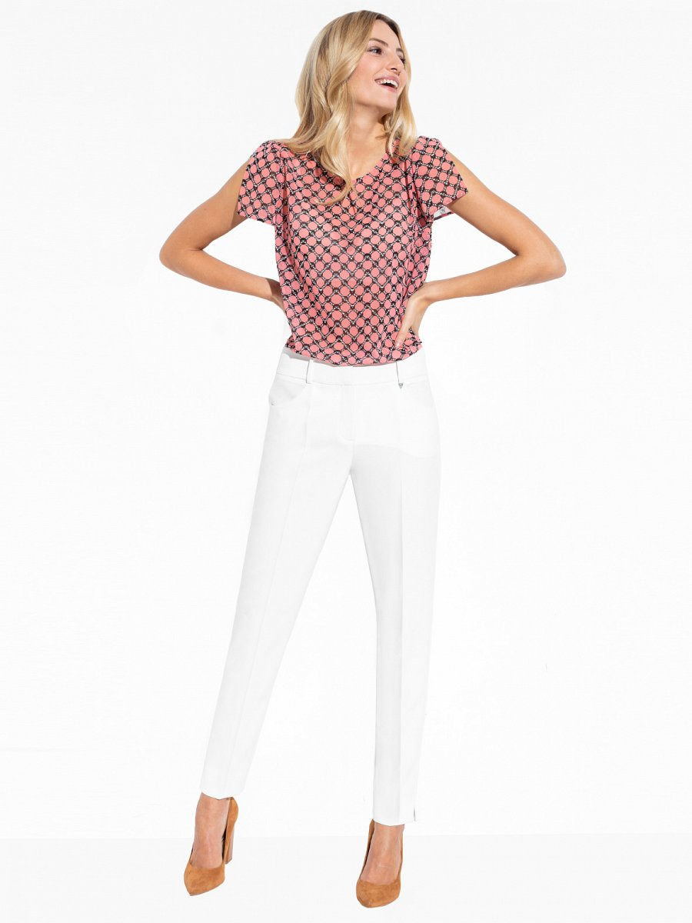
A dziś...
A dziś, każda z nas ma spodnie w swojej szafie. Na pewno nie jedne. Uwielbiamy klasyczne jeansy, które można ubrać prawie do wszystkiego. Każda biznes woman bez dwóch zdań uwielbia eleganckie spodnie damskie materiałowe. Ubieramy je na spotkania biznesowe, ale i na randki czy spacer. Wybór jest tak wielki, że możliwości różnych stylizacji z wykorzystaniem spodni jest miliony. W Eye for Fashion uwielbiamy spodnie damskie - w naszej ofercie znajdziecie wiele modeli, klasycznych, biznesowych i codziennych. Będziecie czuć się w nich niesamowicie komfortowo i kobieco. Sprawdźcie same! :)

